Для удобства пассажиров в ВАО введены новые автобусные маршруты
11.09.2018

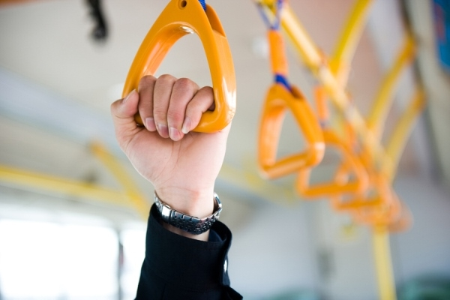
Восемь новых автобусных маршрутов введены в столице с 8 сентября. Они связывают важные социальные и транспортные объекты: поликлиники, школы, детские сады, центры социального обслуживания, станции метро, МЦК и Московской железной дороги.
- Автобусы всех новых направлений будут подъезжать к остановкам общественного транспорта каждые 12–30 минут, в зависимости от маршрута. Планируется, что ими будут ежедневно пользоваться более 13 тысяч пассажиров, — рассказал заместитель руководитель Департамента транспорта Максим Ликсутов.
В Восточном округе таких маршрутов два – кольцевой автобус № 327 Метро «Бульвар Рокоссовского» - Метро «Бульвар Рокоссовского» и № С16 «9-й микрорайон Кожухова» — «Косинская фабрика».
Пассажиры маршрута № 327 смогут доехать напрямую от промышленной зоны на Пермской улице до ближайшей станции метро «Бульвар Рокоссовского», а также до одноименной станции МЦК. Три автобуса будут подъезжать к остановкам каждые 15 минут. А жители района Косино-Ухтомский смогут воспользоваться автобусом № С16 и доехать до управы района, школ и детских садов, которые находятся поблизости. Четыре машины будут работать на данном маршруте, частота движения — каждые 20 минут.

Адрес страницы: http://vao.mos.ru/presscenter/news/detail/7563656.html
Префектура Восточного административного округа города Москвы

